**电力能源事业事业部顺利召开2023年上半年经济运行分析会**

7月10日下午，电力能源事业部组织召开了上半年经济运行分析会。会议总结了上半年的工作情况及经济指标，指出存在的问题和差距，制定了下半年的工作计划。副总经理李以善、部门经理赵昆、戴家辉及相关人员参加会议。

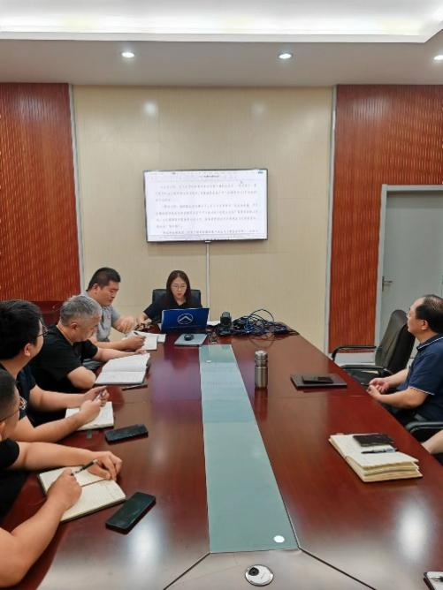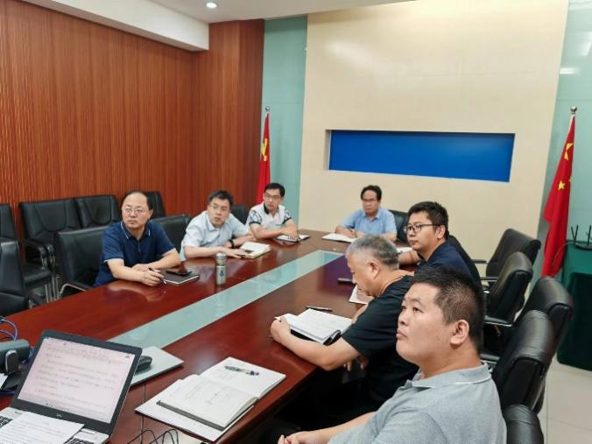

会议上，各检验科室主任分别汇报，汇报材料内容丰富、重点突出、条例清晰。既对上半年的工作情况进行了总结，又对下半年拟开展的工作进行了梳理，重点对下半年计划收入和外协支出进行了预测。

风控岗工作人员向大家详细讲解合同管理方面的相关内容。提出了存在的问题和注意事项，为日后合同管理及维护提出了建议。

部门经理及分管副总经理对汇报逐一进行点评。分析了优势和不足，并结合各科室、区域工作实际，提出了殷切的期望和要求，在业务开展的同时更应注重质量安全风险管控等方面内容。同时希望各科室主任从工作重点入手，率先垂范，带领员工积极工作，在稳住现有业务的前提下，直面应对挑战，勇于洽谈、承揽新业务，为推动事业部可持续发展做出自己的贡献。

此次会议的召开，确定了工作目标，明确了下半年的工作方向，为事业部年底能顺利完成院集团定下的考核目标增添了信心。